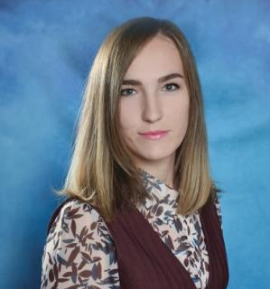

ЗАЯВКА
на участие в муниципальном этапе конкурса
«Воспитать человека-2022»

Общие сведения
Образовательная организация | Муниципальное бюджетное дошкольное  образовательное учреждение «Детский сад общаразвивающего вида  № 24 «Радуга» с приоритетным осуществлением художественно –  эстетического напрвления развития воспитанников»  города Невинномысска
Юридический адрес ОО | Ставропольский край, город Невинномысск, улица Гагарина, дом 17А
Направление | Художественно - эстетическое
Сведения о конкурсанте
Фамилия, имя, отчество конкурсанта | Болдырева Анна Сергеевна
Дата рождения | 12 октября 1988 года
Занимаемая должность | Старший воспитатель
Образование | Высшее  ГОУ ВПО «Северо – Кавказский государственный технический университет», специальность: «Экономика и управление на предприятии», квалификация – Экономист – менеджер, 17.06.2011 года.  ГАОУ ВО «Невинномысский государственный гуманитарно – технический институт», диплом о профессиональной переподготовке по программе: « Педагогическое образование (дошкольное образование), с предоставлением права на ведение профессиональной деятельности в сфере «Теории и методики дошкольного образования», рег. номер 0843 от 15.12.2017 года.
Стаж работы в занимаемой должности | 2 года
Награды | -
Дополнительная информация | Диплом РАНХиГС о профессиональной переподготовки по программе «Муниципальное управление»
Тема мастер-класса, отражающая общую тему конкурсного задания | «Вечные принципы нравственности»
Категория, количество и возраст участников мероприятия | Родители, 12 человек
Тема публичного выступления | «Современный ребенок – шаги воспитания»
Необходимое оборудование | Ноутбук, проектор, 3 стола, стулья 12 штук
Ссылка на сайт участника | http://ds24raduga.ru/category_260.php

Заведующий МБДОУ № 24 С.В.Костина
г. Невинномысска
____________________

